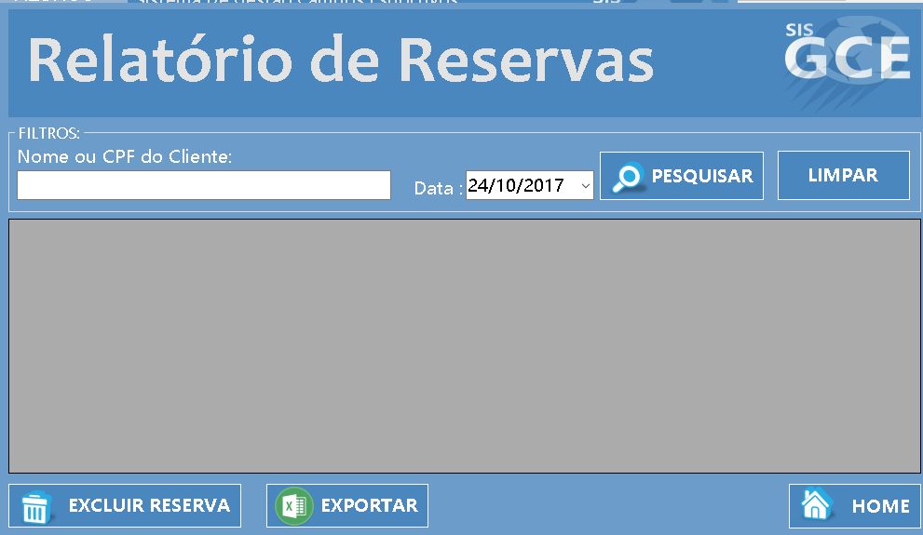

|  |  |  |  |  |
| --- | --- | --- | --- | --- |
| **CT NO.** | **PROPOSITO** | | | |
| **1** | **VERIFICAR SE IRA GERAR O RELATORIO PESQUISANDO POR DATA** | | | |
| **PRÉ-CONDIÇÕES** | | | | |
| **Não tem** | | | | |
| **ENTRADA 1** | | **ENTRADA 2** | **ENTRADA 3** | **ENTRADA 4** |
| **DATA** | | **BOTAO PESQUISA POR DATA** | **BOTAO PESQUISAR** | **SALVAR** |
| **SAÍDAS ESPERADAS** | | | | |
| **RELATORIO GERADO** | | | | |

|  |  |  |  |  |  |
| --- | --- | --- | --- | --- | --- |
| **TESTE No.** | **DATA** | **BOTAO** | **BOTAO** | **BOTAO** | **SAIDA ESPERADA** |
| **1** | **27/06/2017** | **PESQUISA POR DATA** | **PESQUISAR** | **SALVAR** | **RELATORIO**  **GERADO** |

|  |  |  |  |  |  |
| --- | --- | --- | --- | --- | --- |
| **TESTE No.** | **DATA** | **BOTAO** | **BOTAO** | **BOTAO** | **SAIDA ESPERADA** |
| **2** | **-** | **PESQUISA POR DATA** | **PESQUISAR** | **SALVAR** | **MENSAGEM DE ERRO** |

|  |  |  |  |  |
| --- | --- | --- | --- | --- |
| **CT NO.** | **PROPOSITO** | | | |
| **2** | **VERIFICAR SE IRA GERAR O RELATORIO PESQUISANDO POR CLIENTE** | | | |
| **PRÉ-CONDIÇÕES** | | | | |
| **Não tem** | | | | |
| **ENTRADA 1** | | **ENTRADA 2** | **ENTRADA 3** | **ENTRADA 4** |
| **NOME OU CODIGO DO CLIENTE** | | **BOTAO PESQUISA POR CLIENTE** | **BOTAO PESQUISAR** | **SALVAR** |
| **SAÍDAS ESPERADAS** | | | | |
| **RELATORIO GERADO** | | | | |

|  |  |  |  |  |  |
| --- | --- | --- | --- | --- | --- |
| **TESTE No.** | **NOME OU CODIGO DO CLIENTE** | **BOTAO** | **BOTAO** | **BOTAO** | **SAIDA ESPERADA** |
| **3** | **EDMILSON** | **PESQUISA POR CLIENTE** | **PESQUISAR** | **SALVAR** | **RELATORIO**  **GERADO** |

|  |  |  |  |  |  |
| --- | --- | --- | --- | --- | --- |
| **TESTE No.** | **NOME OU CODIGO DO CLIENTE** | **BOTAO** | **BOTAO** | **BOTAO** | **SAIDA ESPERADA** |
| **4** | **-** | **PESQUISA POR CLIENTE** | **PESQUISAR** | **SALVAR** | **MENSAGEM DE ERRO** |

|  |  |  |  |  |  |  |
| --- | --- | --- | --- | --- | --- | --- |
| **Aplicado em** | **Aplicado**  **por** | **Quantidade**  **de falhas** | **Depurado por** | **Reaplicado**  **em** | **Reaplicado**  **por** | **Quantidade**  **de falhas** |
| **30/10/2017** | **Vinicius** | **1** | **Luiz** | **02/11/2017** | **Vinicius** | **0** |